И.М. Бондарева
5 класс
Литература
Дата урока: 15.06.22
Урок 83 Закрепление изученного по теме «Из русской литературы XX века».
Цель урока: учить учащихся внимательному и осмысленному чтению литературных произведений; формировать навыки анализа художественного произведения с точки зрения его жанра; умение находить ключевые слова, помогающие раскрыть идею произведений и определить его проблематику.

ХОД УРОКА
- Организационный момент.
Здравствуйте!

Пятнадцатое июня
Классная работа
«В дурном обществе»
II. Повторение.

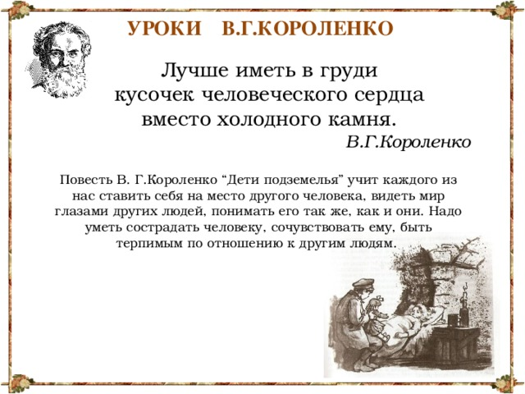
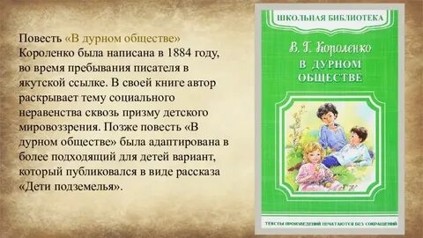
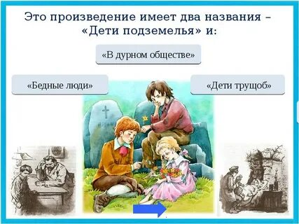
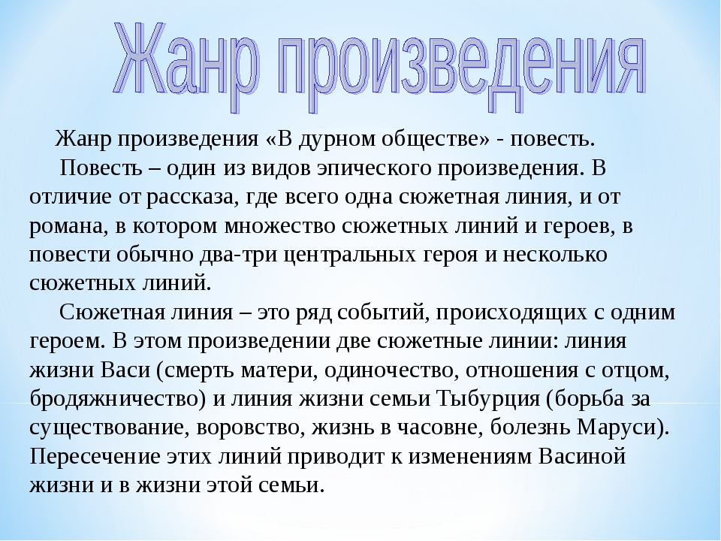

III. Задание.
- Дайте развернутый ответ на вопрос (не менее 7 предложений)

«Чем привлекает Вас герой повести «В дурном обществе» Вася, сын судьи?»



